动态Web网页生成技术研究
廖国瑞
（202224131041t，大数据与软件学院，重庆大学，沙坪坝 重庆 401331）

摘 要：动态web网页技术是在传统的静态网页技术的基础上发展而来的，对网站管理信息化平台的建设、维护和网站经济效益的提高有着积极的意义，且适合现代人们对网络信息的获取速度和用户体验的要求。目前常用的有三种动态网页技术：ASP(.NET)、JSP、PHP和Ajax。本文分别介绍了上述几种种技术的产生背景和工作原理，并分析了其优缺点，给出了简单示例、应用场景以及未来发展方向，便于对需要该方面知识的人员提供参考与建议。
照片尺寸为20mm*30mm；最好不用红色背景
关键词：动态web网页技术；ASP(NET)；JSP；PHP；Ajax

Research on Dynamic Web Page Generation Technology

Liao Guorui

(202224131041t, School of Big Data Software & Engineering, Chongqing University,
Shapingba Chongqing, 401331)
Abstract：The dynamic web page technology is developed on the basis of the traditional static web page technology. It has a positive significance for the construction and maintenance of the website management information platform and the improvement of the economic benefits of the website, and is suitable for the requirements of modern people on the speed of obtaining network information and user experience. At present, there are three dynamic web page technologies in common use: ASP, ASP.NET, JSP, and PHP. This paper introduces the background and working principle of the three technologies respectively, analyzes their advantages and disadvantages, and gives simple examples, application scenarios and future development directions, so that those who need knowledge in this field can provide reference and suggestions.
Key words：Dynamic web page technology; ASP(.NET); JSP; PHP; Ajax

web网页技术介绍
随着计算机技术的广泛使用，使用和浏览网站的用户和客户端数量逐渐增加，则web网站中动态网页设计技术越发受到人们的重视和关注。而如何真正将web网站中动态网页设计技术应用于社会生活中成为设计人员重点思考的问题。因此，本文将对web网站中动态网页设计技术进行研究，以促进web网站动态网页设计技术水平的提高。

静态网页
在网站设计中，纯粹HTML格式的网页通常被称为“静态网页”，早期的网站一般都是由静态网页制作的。静态网页是网站建设的基础，早期的网站一般都是由静态网页制作的。相对于动态网页而言，静态网页是指没有后台数据库、不含程序和不可交互的网页。因为其相对更新起来比较麻烦，所以适用于一般更新较少的展示型网站。
静态网页一般会以.htm或者.html扩展名存储在服务器的文件系统中。其中，容易误解的是静态页面都是htm这类页面，实际上静态也不是完全静态，它也可以出现各种动态的效果，如GIF格式的动画、FLASH、滚动字幕等。这些“动态效果”只是视觉上的，不是区分静态网页和动态网页的要素。
静态网页的特点主要有：
（1）静态网页的每个网页都有一个固定的URL，且网页URL以.htm、.html、.shtml等常见形式为后缀；
（2）网页内容一经发布到网站服务器上，都是保存在网站服务器上的；
（3）网页内容不会发生变化；
（4）静态网页一般没有数据库的支持；
（5）静态网页不能和浏览器用户交互，只能单向发布信息，不适应动态和即时信息发布；
（6）维护工作量较大。

动态网页
所谓的动态网页，是指跟静态网页相对的一种网页编程技术，页面代码虽然没有变，但是显示的内容却是可以随着时间、环境或者数据库操作的结果而发生改变的。其内容不是预先定制的静态HTML文档，而是在请求或使用过程中根据实际的数据内容和条件实时生成的页面。
使用动态页面，用户可以提交信息给服务器，服务器可以将数据库中的数据返回给用户，例如股市行情、天气预报等动态检索结果。
需要注意的是，动态网页和页面内容并不是一个东西。动态网页与网页上的各种动画、滚动字幕等视觉上的动态效果没有直接关系，动态网页也可以是纯文字内容的，也可以是包含各种动画的内容，这些只是网页具体内容的表现形式，无论网页是否具有动态效果，只要是采用了动态网站技术生成的网页都可以称为动态网页。
客户机端动态网页采用客户机端脚本语言程序（Client-Side Scripting）在客户机端浏览器中动态地生成整个页面。通常，仅使用客户机端脚本程序实现一些轻量级或局部性的数据与外观处理，如数据检查、交互控制、动画演示等辅助性工作。
客户机端脚本主要采用：JavaScript，VBScript，ActionScript，应用小程序/插件。Java Applet、ActiveX控件、Flash插件服务器端动态网页由服务器端实时生成HTML文档并返回给浏览器。通常会通过专门的生成程序或者服务器端脚本语言生成动态页面，数据内容通常从后台数据库中取得，“拼装”成最终的HTML页面并返回给浏览器。
早期技术如CGI、Perl和Java Servlet等。改进技术，如JSP、ASP、PHP等。允许在HTML页面中嵌入一些服务器端脚本语言程序，可以动态构筑页面内容。ASP.NET技术可将页面展示语义与数据内容的处理逻辑彻底分开，提供了面向对象和基于事件驱动的编程方式以完成网页页面的开发，其技术更先进，使用更方便。
无论是客户机端动态网页还是服务器端动态网页，一个共同特点是，一旦网页需要从服务器上请求哪怕是一点点数据，也一定要向服务器请求和重新装入整个页面，因此，访问效率不高，增加了网络负担。为了解决网页局部更新的问题，出现了Ajax（Asynchronous JavaScript and XML）技术。Ajax是一个基于JavaScript并整合了XHTML、XML、DOM等技术实现的一个客户机端/服务器端混合式动态页面编程框架，它解决了网页的局部更新问题，大大降低了Web服务器的负担和网络通信开销，加快了服务器的响应速度。
动态网页的特点主要有：
（1）动态网页以数据库技术为基础，可以大大减少降低网站维护的工作量；
（2）采用动态网页技术的网站可以实现更多的动态访问功能，如用户注册、用户登录、在线调查、用户管理、订单管理等；
（3）动态网页只有当用户请求时服务器才从数据库中读取数据并动态产生一个完整的网页，并不占用独立的服务器空间。

应用场景
从网页开发角度看，静态网页使用HTML语言，而动态网页使用的语言则包括HTML+ASP或HTML+PHP或HTML+JSP或HTML+Ajax等。
静态网页相对更新起来比较麻烦，一般适用于更新较少的展示型网站。
动态网站也可以采用静动结合的原则，适合采用动态网页的地方用动态网页，如果有必要使用静态网页，则可以考虑用静态网页的方法来实现。

客户端动态网页
主要是利用JS进行一系列操作，实现动态网页。其主要方式有：（1）通过JS设置页面元素的可不可见。根据条件，通过标记的可见不可见或显示不显示来实现。比如visible/invisible、visibility的属性或者占位符placeholder。（2）通过document.write形成动态网页。（3）用js通过属性的设置改变标记的外观和属性以及内容。（4）通过DOM树设置。HTML文档归根结底是树形结构的文档，树形结构就有根节点、子节点、父节点等组成，节点方式。

服务器端动态网页
目前，客户端中较为流行的动态网页技术有ASP，ASP.NET，JSP，HP和Ajax，下面分别介绍了这几种动态网页开发技术。

ASP(.NET)
ASP全称为Active Server Pages，该技术是由微软开发的结合现代多种流行应用程序的技术，其更类似于HTML、Script和CGI的结合体，但并没有自身专门的编程语言，而是允许用户可以使用已有的脚本语言编程编写ASP的应用程序，例：VBScript、JavaScript等。上文提及到ASP技术类似一种结合体，并且其结合了ODBC、IIS等当今流行的技术，则ASP技术不仅能够弥补CGI的漏洞，还能在程序编制方面较HTML更加方便和灵活；再者，由于ASP技术先是在Web服务器端中运行，生成结果后以HTML的格式送至客户端的浏览器，从而避免了客户端个人信息的泄露，相较于其他脚本语言更加安全。
.NET框架（.NET Framework）是由微软开发的一个致力于敏捷软件开发、快速应用开发、平台无关性和网络透明化的软件开发平台。
其框架主要见图1。其组成有公共语言运行时（CLR：Common Language Runtime）、服务框架（Services Framework）和上层的两类应用模板——传统的Windows应用程序模板（Win Forms）和基于ASP.NET的面向Web的网络应用程序模板（Web Forms和Web Services）^{[1]}。
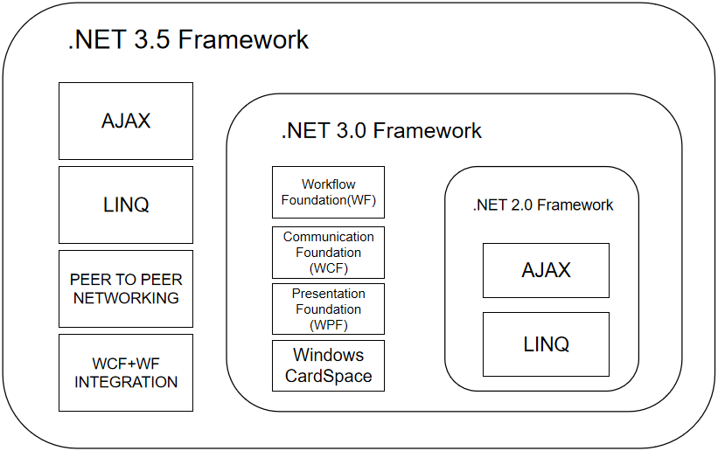
图1 .NET框架
ASP.NET是一个统一的Web开发模型，它包括开发者使用尽可能少的代码生成企业级 Web 应用程序所必需的各种服务。其作为.NET 框架的一部分提供。开发者可以访问 .NET框架中的类。开发者可以使用与公共语言运行库(CLR)兼容的语言来编写代码，包括VB、C#、JScript .NET和J#。在ASP.NET编程中，开发者在Web Form上拖放控件，完成想要的页面布局，用于和用户进行交互；

JSP
在Web网站动态网页设计中使用JSP技术，首先需要Web页面开发人员对最终页面进行相应的设计和格式化，再用JSP标识或是小脚本最后生成动态页面上的动态内容^{[2]}。生成的内容和逻辑被装入JSP标识组件中，并与小脚本相互捆绑，在其他脚本服务器中运行时，Web管理人员或是页面设计能够编辑和使用JSP页面；而在服务器端，JSP能够对捆绑文件进行分析，同时生成以HTML形式的请求内容并发回浏览器。
此外，JSP技术正常的运行模式分为两种：（1）JSP页面独自客户端相应请求并将结果返回客户，相关数据由JavaBeans进行处理（2）结合servlet技术，将JSP页面和servlet处理相互结合，在这种运行下，servlet起主要控制作用，并对客户端发出的请求进行相应处理，并将请求用JSP页面返回给客户端。Servlet执行过程见图2。
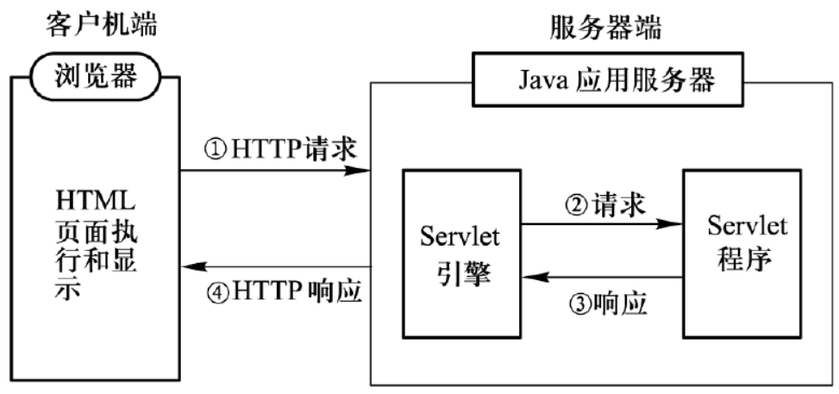
图2 Servlet执行过程图
完整JSP网页构成元素有三类：（1）HTML标记：客户端浏览器看到的都是HTML标记语言，通过对HTML的解析，才能产生用户可见的页面。（2）JSP标记，包括JSP指令标记和JSP动作标记；嵌入的部分以标记“<%”开始，以“%>”结束。（3）Java脚本程序，是嵌入到JSP页面的可执行的Java程序，它们与JSP的其他内容一起被编译成为Servlet，在运行过程中被执行并输出结果作为HTML的一部分返回给客户端。
JSP的工作原理类似CGI程序，它替代了常规Web服务器后端的页面加载模块，由JSP引擎执行从JSP程序转换编译而成的Java Servlet程序来产生动态HTML页面^{[2]}。一个JSP程序在第一次访问的时候等待响应的时间相对会比较长，这是由于JSP引擎需要先完成JSP程序的翻译和编译工作。第二次以后的执行速度就会快很多。JSP程序的执行过程见图3。
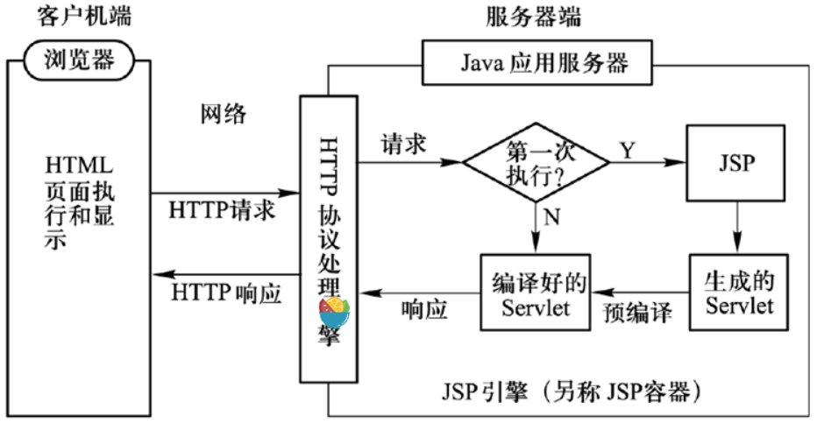
图3 JSP程序执行过程

PHP
PHP是由Rasmus Lerdorf 于1994年创建的，最初只是一个简单的用Perl语言编写的程序，用来统计网站的访问者情况。在1995年以Personal Home Page Tools (PHP Tools)的名称开始对外发表第一个版本，后来缩写更改为Hypertext Preprocessor（超文本预处理语言）。
PHP技术是一种动态网页设计技术。PHP技术不仅自身是面向对象编程运作最好的选择，其代码还可作为“桥梁”连接众多个人或是系统的数据信息和数据库，而在这些连接中与MySQL数据库的组合是最好的，也是最为开发商和客户所青睐的；再者，还可以利用PHP技术编写外围函数以间接接存大量的数据库。一般情况下，一个网络项目最少分为三层：数据层、逻辑层和用户层，例：像是Sun所提出的有关JSP技术的-用户层JSP、逻辑层JavaBeans和数据层JDBC的三层结构，而在PHP中并没有这些结构，则其存在的缺点其一便是缺乏规模的支持；由于PHP接连众多的数据库，则这时其二的弱点便显现出来-所提供的数据库接口彼此不统一^{[3]}。
PHP的工作原理见图4。其核心组成如下：服务器：搭建PHP运行环境时所选择的服务器。PHP支持多种服务器软件，包括Apache、IIS等。PHP引擎：实现对PHP文件的解析和编译。数据库系统：实现系统中数据的存储。PHP支持多种数据库系统，包括MySQL、SQL Server、Oracle及DB2等。浏览器：浏览网页。由于PHP在发送到浏览器的时候已经被解析器编译成HTML代码，所以PHP对浏览器没有任何限制^{[3]}。
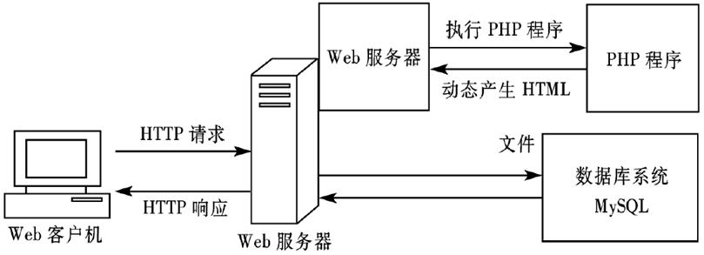
图4 PHP的工作原理

Ajax
Ajax即“Asynchronous Javascript And XML”（异步JavaScript和XML），是指⼀种⽤于创建快速动态⽹⻚的技术^{[6]}。是⼀种在⽆需重新加载整个⽹⻚的情况下，能够更新部分⽹⻚的技术。即通过在后台与服务器进⾏少量数据交换，Ajax可以使⽹⻚实现异步更新。这意味着可以在不重新加载整个网页的情况下，对网页的某部分进⾏更新，而传统的网页（不使⽤Ajax）如果需要更新内容，必须重载整个网页页面^{[6]}。
所谓同步，即发送⼀个请求，需要等待响应返回，然后才能够发送下⼀个请求，如果该请求没有响应，不能发送下⼀个请求，客户端会处于⼀直等待过程中。异步是发送⼀个请求，不需要等待响应返回，随时可以再发送下⼀个请求，即不需要等待。
而Ajax的优点为可以无需刷新页面，与服务器进行通信，允许依据用户事件来更新部分页面内容。其缺点为没有浏览历史，不能回退，存在跨域问题（同源），且对SEO不友好（搜索引擎优化，对爬虫不友好）。
值得注意的是，Ajax不是新的编程语言，而是一种将现有的标准组合在一起使用的新方式。它们包括（1）HTML/XHTML，主要的内容表示语言；（2）CSS，为XHTML提供文本格式定义；（3）DOM，对已载入的页面进行动态更新；（4）XML，数据交换格式；（5）XSLT，将XML转换为XHTML（用CSS修饰其样式）；（6）XMLHttp，用XMLHttpRequest来和服务器进行异步通信，是主要的通信代理；（7）JavaScript，用来编写Ajax引擎的脚本语言。（8）必要的服务器端处理逻辑。开发人员所关注的技术主要与客户端的Ajax引擎直接相关，但如果没有一个稳定的、响应及时的服务器来向引擎发送内容，也就不会有Ajax的存在。
Ajax模型提供了一个中间层（称之为Ajax引擎）来处理浏览器和服务器之间的通信。Ajax引擎实际上只是一个JavaScript对象或函数，只有当信息必须从服务器上获得的时候才调用它。当需要调度和执行浏览器请求时，向Ajax引擎发出一个函数调用。这些请求都可以异步完成的，这就意味着不必等收到响应之后就可以继续执行后续的代码，从而可以提升用户体验。Ajax和传统WEB模型区别见图5。
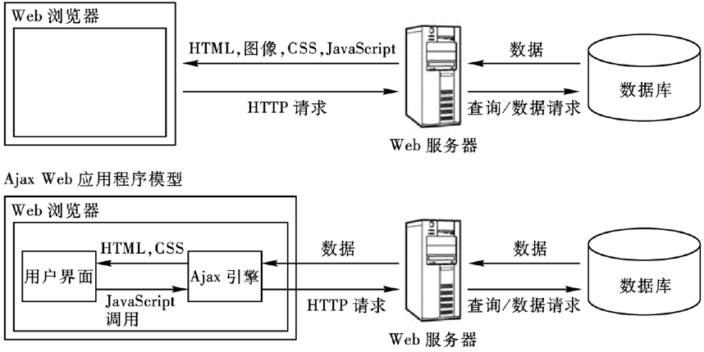
图5 传统WEB模式（上）和Ajax模型（下）

动态网页技术总结
本文讨论了目前较为流行的动态网页开发技术。但不同的动态网页技术往往会应用在不同的应用场景中，比如ASP技术比较简单易用且功能强大，可以开发一些大型的电子商务网站，但存在一些安全性问题。ASP.NET是程序编译执行效率大幅提高且适应性强大，但现在不太成熟。JSP是一种比较新的技术，且JSP是基于平台和服务器的相互独立的。尤其是电子商务类网站，多采用JSP技术。而PHP技术存在一些缺点，使它仅适合一些小型的商业站点。Ajax更适合在一个系统应用场景，通过JavaScript控制界面，通过表单进行驱动，异步处理，并在页面上快速显示了更新后的结果。
每种技术都有其优缺点。因此，在开发网站时需要根据项目的实际应用场景去选择一个最合适的技术，这样才能开发出成功的网站。

参 考 文 献
- 朱斌,宋先忠.动态网页开发技术探讨[J].计算机应用,2001(09):55-56.
- 张文增,赵冬斌,孙振国,陈强.ASP.NET——动态网页开发趋势[J].计算机工程,2002(03):7-9.
- 李平.基于JSP的动态网页开发技术[J].微计算机信息,2009,25(21):108-110.
- 郭泽民.动态网页技术PHP、ASP与JSP的比较分析[J].煤炭技术,2007(06):29-31.
- 林定殷.对动态网页开发技术的分析[J].信息与电脑(理论版),2019(01):11-12.
- 熊文,熊淑华,孙旭,张朝阳.Ajax技术在Web2.0网站设计中的应用研究[J].计算机技术与发展,2012,22(03):145-148.

